Школа назыны четпээн ооредир албан черлеринге торээн (тыва чугаа сайзырадырынын чижек программазы «Торээн Тывам//Моя Тува»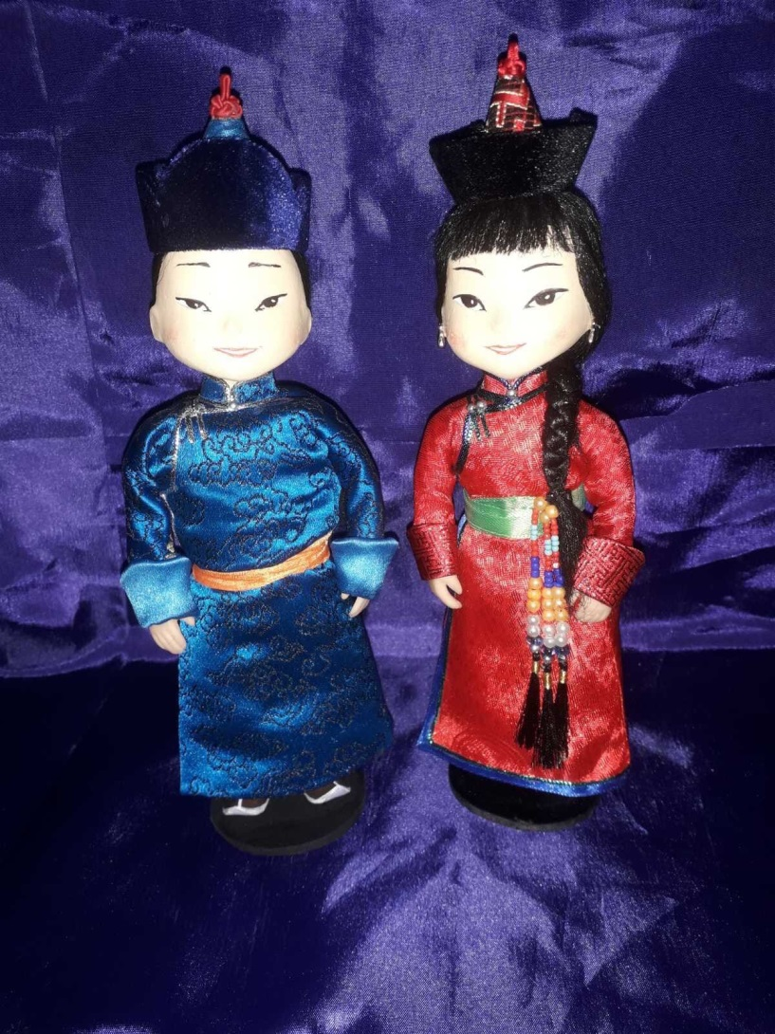
«Тувинский язык – детям»
ГБНУ Министерства образования и науки РТ «Институт развития национальной школы» разработана Примерная образовательная программа по развитию родной (тувинской) речи в дошкольных образовательных учреждениях Республики Тыва «Төрээн Тывам/Моя родная Тува» (приказ № 610-д от 29 апреля 2019 Министерства образования и науки РТ «Об утверждении примерной образовательной программы по развитии родной (тувинской) речи в дошкольных образовательных учреждениях Республики Тыва «ТөрээнТывам/Моя родная Тува. Данная программа внедрена в дошкольные образовательные учреждения в 2019-2020 учебном году, занятия по развитию родной (тувинской) речи ведутся 2 раза в неделю на основании заявлений от родителей.
В целях повышения профессиональной компетентности, мастерства педагогов дошкольных образовательных учреждений по внедрению и реализации примерной образовательной программы по развитию родной (тувинской) речи «Төрээн Тывам/Моя родная Тува» проведены 6 семинаров по внедрению и реализации примерной образовательной программы по развитию родной (тувинской) речи “Торээн Тывам” для педагогов
Разработан и издан учебно-методический комплекс (УМК):
- Примерная образовательная программа по развитию родной (тувинской) речи в ДОУ РТ “Төрээн Тывам”/ “Моя родная Тува” .
- “Номчулга ному” / “Книга для чтения”. Хрестоматия для воспитателей ДОУ РТ и родителей.
3.“Книжки для детей”:
— Для детей 2-3 возраста.
“Күдерек” .
“Долаана” .
“Мээң өг-бүлем” (“Моя семья”).
— Для детей 3-4 возраста.
“Хөглүг үннер”/ “Веселые звуки”.
— Для детей 4-5 возраста.
“Сөстер оюну”/ “Игра слов”(5000 экземпляров).
— Для детей 5-6 возраста.
“Дыңнаксанчыг тыва чугаа”/“Мой тувинский язык”
— Для детей 6-7 возраста.
“Үжүктер таалыңы”/ “Сундук азбуки”
“Бөмбүрзек”/ “Глобус”
“Үлегер”/ “Пример”

